**DENAH LOKASI JALAN KERUMAHKU**

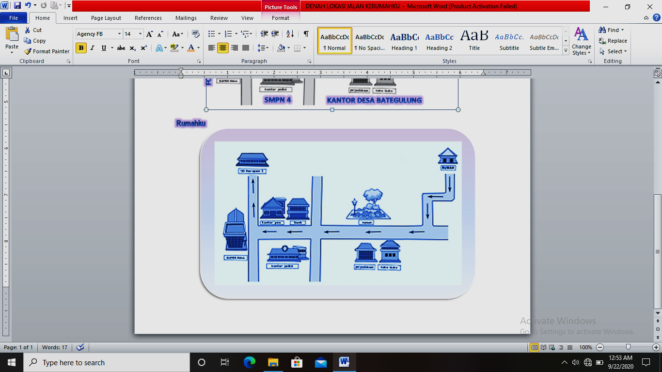

**Foto Copy raya**

**SMPN 4**

**Kantor Desa Bategulung**

**Puskesmas**

**Taman**

**Rumah Makan**

**Rumahku**